

**UNIVERSIDAD VERACRUZANA**

**FACULTAD DE NEGOCIOS Y TECNOLOGIAS**

PROGRAMA EDUCATIVO

**INGENIERÍA DE SOFTWARE**

**“CASOS DE USO”**

EXPERIENCIA EDUCATIVA

**DESARROLLO DE SOFTWARE**

INTEGRANTES DE EQUIPO

**DIAZ TORRES ALDO FRANCISCO**

**NOLASCO ALVARADO DANIEL ANTONIO**

**ORTIZ HERNADEZ IBET**

**ROMERO REYES LUIS ANGEL**

BLOQUE Y SECCIÓN

**601-ISW**

**IXTACZOQUITLAN, VER. 05 ABRIL 2020**

# Implementación de una plataforma de gestión y publicación para incrementar la asistencia a los eventos realizados en la facultad de negocios y tecnologías.

|  |  |
| --- | --- |
| No. | Nombre del caso de uso |
| CU-01 | Registrar nuevo usuario. |
| CU-02 | Iniciar sesión. |
| CU-03 | Cerrar sesión. |
| CU-04 | Editar perfil. |
| CU-05 | Crear eventos. |
| CU-06 | Cancelación de eventos. |
| CU-07 | Consultar la asistencia a eventos. |
| CU-08 | Consultar información del Dashobard. |
| CU-09 | Consultar lista de eventos a los que se puede asistir. |
| CU-10 | Marcar asistencia a eventos. |
| CU-11 | Consultar lista de eventos con asistencia confirmada. |
| CU-12 | Cancelar asistencia a evento confirmado. |
| CU-13 | Mostrar los eventos de acuerdo con los tags de interés del estudiante. |
| CU-14 | Notificación de nuevo evento. |
| CU-15 | Notificación de evento cancelado. |

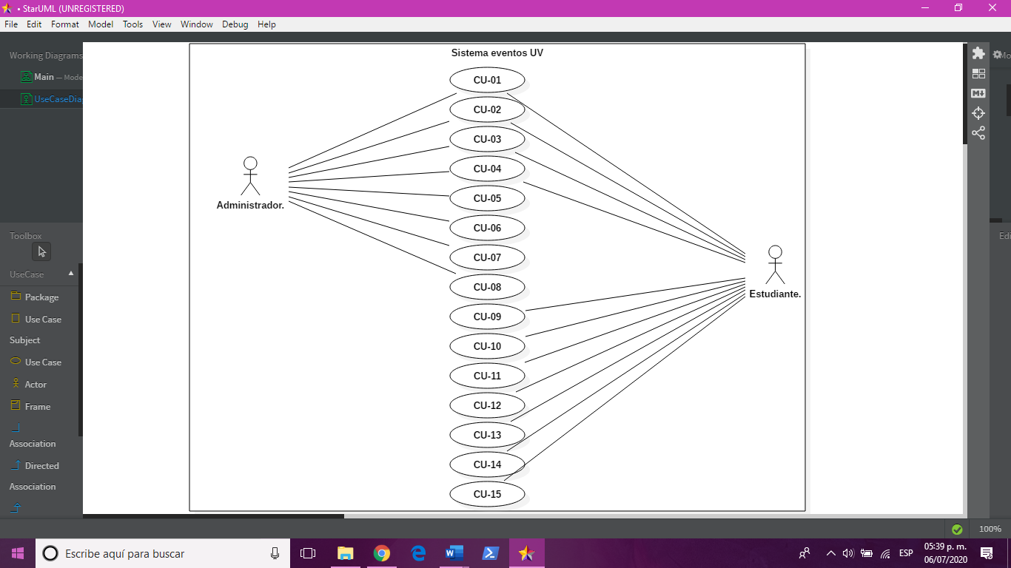

|  |  |
| --- | --- |
| CU-01 | Registrar nuevo usuario. |
|  | |

|  |  |
| --- | --- |
| CU-02 | Iniciar sesión. |
|  | |

|  |  |
| --- | --- |
| CU-03 | Cerrar sesión. |
|  | |

|  |  |
| --- | --- |
| CU-04 | Editar perfil. |
|  | |

|  |  |
| --- | --- |
| CU-05 | Crear eventos. |
|  | |

|  |  |
| --- | --- |
| CU-06 | Cancelación de eventos. |
|  | |

|  |  |
| --- | --- |
| CU-07 | Consultar la asistencia a eventos. |
|  | |

|  |  |
| --- | --- |
| CU-08 | Consultar información del Dashobard. |
|  | |

|  |  |
| --- | --- |
| CU-09 | Consultar lista de eventos a los que se puede asistir. |
|  | |

|  |  |
| --- | --- |
| CU-10 | Marcar asistencia a eventos |
|  | |

|  |  |
| --- | --- |
| CU-11 | Consultar lista de eventos con asistencia confirmada. |
|  | |

|  |  |
| --- | --- |
| CU-12 | Cancelar asistencia a evento confirmado. |
|  | |

|  |  |
| --- | --- |
| CU-13 | Mostrar los eventos de acuerdo con los tags de interés del estudiante. |
|  | |

|  |  |
| --- | --- |
| CU-14 | Notificación de nuevo evento. |
|  | |

|  |  |
| --- | --- |
| CU-15 | Notificación de evento cancelado. |
|  | |